PHP实现调用百度地图的功能

# 开发环境

1、环境搭建：Windows 7+Apache 2.4.18+MySQL 5.7.11+PHP 7.1.0。

2、文本编辑器：Sublime 3。

# 二、主要技术

本案例主要使用PHP调用百度地图API，从而实现生成自定义百度地图的功能。

百度地图JavaScript API是一套由JavaScript语言编写的应用程序接口，可帮助您在网站中构建功能丰富、交互性强的地图应用，支持PC端和移动端基于浏览器的地图应用开发，且支持HTML5特性的地图开发。

# 三、效果图展示

实现效果图，如图1所示。

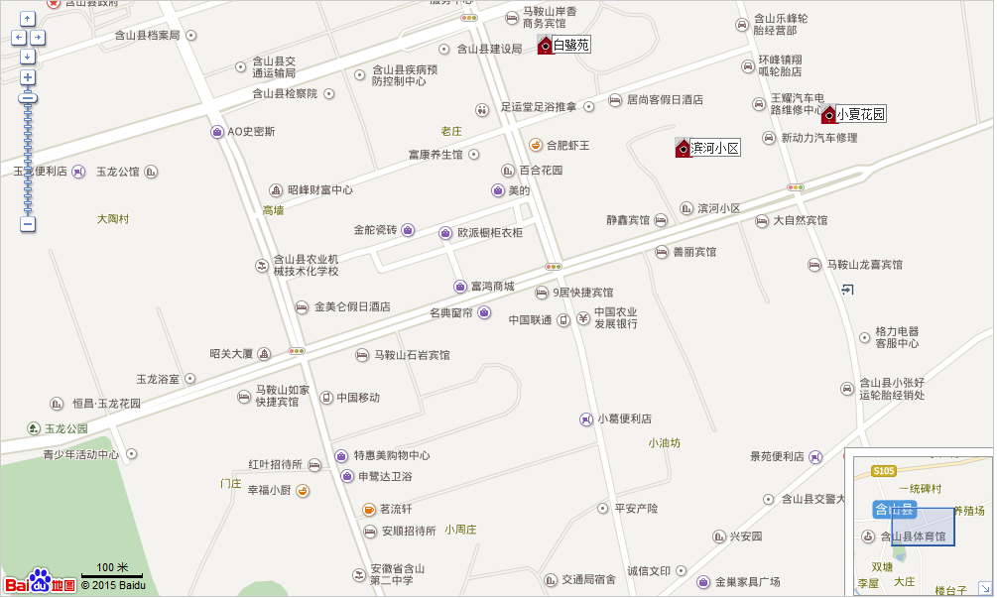

图1 效果图（生成百度地图）

# 四、具体步骤

## 4.1、引用百度地图API

<script type="text/javascript" src="http://api.map.baidu.com/api?key=&v=1.1&services=true"></script>

## 4.2、创建百度地图容器

<div style="width:1000px;height:600px;border:#ccc solid 1px;" id="dituContent"></div>

## 4.3、生成自定义百度地图

### （1）创建和初始化地图函数

function initMap(){

createMap();//创建地图

setMapEvent();//设置地图事件

addMapControl();//向地图添加控件

addMarker();//向地图中添加marker

}

### （2）创建地图函数

function createMap(){

var map = new BMap.Map("dituContent"); //在百度地图容器

中创建一个地图

var point = new BMap.Point(118.115976,31.737017); //定

义一个中心点坐标

map.centerAndZoom(point,17); //设定地图的中心点和坐标并

将地图显示在地图容器中

window.map = map; //将map变量存储在全局

}

### （3）创建地图事件设置函数

function setMapEvent(){

map.enableDragging(); //启用地图拖拽事件，默认启用(可

不写)

map.enableScrollWheelZoom(); //启用地图滚轮放大缩小

map.enableDoubleClickZoom(); //启用鼠标双击放大，默认启

用(可不写)

map.enableKeyboard(); //启用键盘上下左右键移动地图

}

### （4）创建地图控件添加函数

function addMapControl(){

//向地图中添加缩放控件

var ctrl_nav = new BMap.NavigationControl({anchor:

BMAP_ANCHOR_TOP_LEFT,type:BMAP_NAVIGATION_CONTROL_

LARGE});

map.addControl(ctrl_nav);

//向地图中添加缩略图控件

var ctrl_ove = new BMap.OverviewMapControl({anchor:

BMAP_ANCHOR_BOTTOM_RIGHT,isOpen:1});

map.addControl(ctrl_ove);

//向地图中添加比例尺控件

var ctrl_sca = new BMap.ScaleControl({anchor:

BMAP_ANCHOR_BOTTOM_LEFT});

map.addControl(ctrl_sca);

}

### （5）标注点数组

var markerArr = [{title:"幸福小区",content:"幸福小区，幸福家园",point:"118.119282|31.731236",isOpen:0,icon:{w:21,h:21,l:0,t:0,x:6,lb:5}}

,{title:"长乐渡",content:"长乐渡居民生活小区",point:"118.125723|31.722436",isOpen:0,icon:{w:21,h:21,l:0,t:0,x:6,lb:5}}

,{title:"爱佳798",content:"爱佳798居民生活小区",point:"118.104343|31.739543",isOpen:0,icon:{w:21,h:21,l:0,t:0,x:6,lb:5}}

,{title:"凤凰城",content:"謿晗论坛",point:"118.104218|31.736779",isOpen:0,icon:{w:21,h:21,l:0,t:0,x:6,lb:5}}

,{title:"夏之乔嘉园",content:"夏之乔嘉园小区",point:"118.099439|31.74461",isOpen:0,icon:{w:21,h:21,l:0,t:0,x:6,lb:5}}

,{title:"王府家园",content:"王府家园居民生活小区",point:"118.095468|31.739282",isOpen:0,icon:{w:21,h:21,l:0,t:0,x:6,lb:5}}

,{title:"永恒家园",content:"永恒家园居民生活小区",point:"118.097049|31.735904",isOpen:0,icon:{w:21,h:21,l:0,t:0,x:6,lb:5}}

,{title:"白鹭苑",content:"白鹭苑居民生活小区",point:"118.116794|31.740787",isOpen:0,icon:{w:21,h:21,l:0,t:0,x:6,lb:5}}

,{title:"滨河小区",content:"滨河居民生活小区",point:"118.119291|31.73919",isOpen:0,icon:{w:21,h:21,l:0,t:0,x:6,lb:5}}

,{title:"小夏花园",content:"小夏居民生活小区",point:"118.121932|31.739712",isOpen:0,icon:{w:21,h:21,l:0,t:0,x:6,lb:5}}

];

### （6）创建覆盖物

所有叠加或覆盖到地图的内容，我们统称为地图覆盖物。如标注、矢量图形元素（包括：折线和多边形和圆）、信息窗口等。覆盖物拥有自己的地理坐标，当您拖动或缩放地图时，它们会相应的移动。

①创建marker

Marker：标注表示地图上的点，可自定义标注的图标。

function addMarker(){

for(var i=0;i<markerArr.length;i++){

var json = markerArr[i];

var p0 = json.point.split("|")[0];

var p1 = json.point.split("|")[1];

var point = new BMap.Point(p0,p1);

var iconImg = createIcon(json.icon);

var marker = new BMap.Marker(point,{icon:iconImg});

var iw = createInfoWindow(i);

var label = new BMap.Label(json.title,{"offset":

new BMap.Size(json.icon.lb-json.icon.x+10,-20)});

marker.setLabel(label);

map.addOverlay(marker);

label.setStyle({

borderColor:"#808080",

color:"#333",

cursor:"pointer"

});

(function(){

var index = i;

var _iw = createInfoWindow(i);

var _marker = marker;

_marker.addEventListener("click",function(){

this.openInfoWindow(_iw);

});

_iw.addEventListener("open",function(){

_marker.getLabel().hide();

})

_iw.addEventListener("close",function(){

_marker.getLabel().show();

})

label.addEventListener("click",function(){

_marker.openInfoWindow(_iw);

})

if(!!json.isOpen){

label.hide();

_marker.openInfoWindow(_iw);

}

})()

}

}

②创建InfoWindow

infoWindow：信息窗口。它可以展示更为丰富的文字和多媒体信息。注意：同一时刻只能有一个信息窗口在地图上打开。

function createInfoWindow(i){

var json = markerArr[i];

var iw = new BMap.InfoWindow("<b class='iw_poi_title'

title='" + json.title + "'>" + json.title + "</b><div

class='iw_poi_content'>"+json.content+"</div>");

return iw;

}

③自定义标注图标

通过Icon类可实现自定义标注的图标，下面通过参数MarkerOptions的icon属性进行设置。

function createIcon(json){

var icon = new BMap.Icon("./01.PNG", new

BMap.Size(json.w,json.h),{imageOffset: new

BMap.Size(-json.l,-json.t),infoWindowOffset:new

BMap.Size(json.lb+5,1),offset:new BMap.Size(json.x,

json.h)})

return icon;

}

## 4.4、创建和初始化地图

initMap();

# 五、网页测试

①开启Apache服务，打开浏览器，在浏览器地址栏中输入程序地址，例如：“localhost:8080/cmfile/059/index.php”，可以看到程序运行结果如图2所示。



图2案例结果图（生成百度地图）

②点击自定义的地区，比如点击“白鹭苑”，可以看到其详细信息，如图3所示。

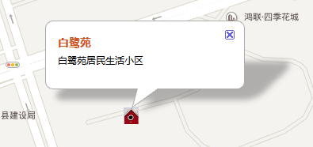

图3 案例结果图（“白鹭苑”详细信息）